5月1日 元郷中学校 開校記念日に
５月１日は、７５回目の元郷中学校開校記念日です。歴史に重みがあり紙面だけでは語りつくせないのが元郷中学校です。ですが、今日は皆さんと一緒に少しでも、開校７５周年を迎える元郷中学校の歴史を振り返ってみたいと思います。

昭和２３年４月１日に川口市立元郷中学校開校。川口市立南中学校から分離し、職員
２３名、生徒５４７名でスタートしました。開校当時は、南中学校の教室を借りながらの学校生活でしたが、翌２４年３月に現在地に移転しました。現在の生徒数は４０１名です。当時より少なくなりましたが、一番多い時は、１，３０８名（昭和３７年度）と今の３倍以上の生徒たちで生活していた時がありました。

学区域の移り変わりを繰り返し、学校の住所も元郷町１丁目１５０番地から、現在は、東領家１丁目８番３号に。東領家にある元郷中学校というのも、新たに門をくぐる者にとっては、なんだか不思議でしたが、時代の変遷というものなのでしょうか。

校旗は、昭和３１年３月に、校歌は、昭和３４年３月に制定されました。校歌に歌われ、校章にも使われている“稲穂”は、開校当時、学校周辺は四面を水田に囲まれ、緑多く四季の花々が咲き誇り、稲穂の実る豊かな環境であったとのこと。学校の周辺の生活が一変し、７５年という歴史を感じる一つとなりました。
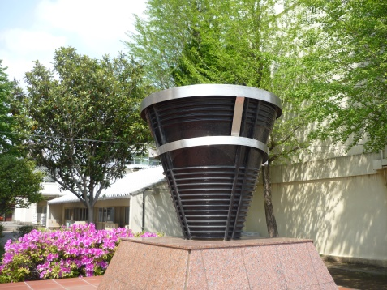
元郷中学校のシンボルの一つである、聖火台です。
昭和３３年に歴代のＰＴＡ会長の方々により寄贈されました。
元郷中学校の聖火台は、国立競技場の約２分の１です。
１９６４年に東京オリンピックで使用された聖火台は新国立
競技場に展示され、TOKYO2020を見届けてくれるので
しょう。元郷中学校は昔からとても運動が盛んな学校でした。

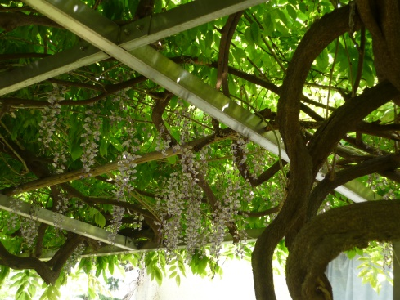
もう一つのシンボルは、藤棚です。
樹木の手入れは根気のいる仕事なのですが、その甲斐あって
現在も健在です。現在、臨時休業期間に入り、皆さんの目に
できないことがとても残念ですが、今年もしっかり花をつけ、
蜂が嬉しそうに飛び回り蜜を集めていました。昭和５６年に
現在の藤棚が完成しています。来年は、卒業生も在校生も紫
色の藤の気品ある花色に酔いしれたいものです。

今年は、新たなスタートとして７５周年を迎えています。
現状に負けず、中学生として毎日学習と健康づくりに工夫して励むことが今の大切な生活です。今日は、皆さんと一緒に元郷中学校の誕生の記念日をお祝いしたいと思います。
校長 髙田 晶子

